最后一位魔术师

# Characters introduction

## Liam

Role: 男孩魔术师  
Affiliation: 山村  
Background: Liam是一个好奇而有毅力的年轻男孩,来自偏远的山村。尽管出身卑微,但他天生对魔法有着独特的亲和力,并且渴望获取知识。

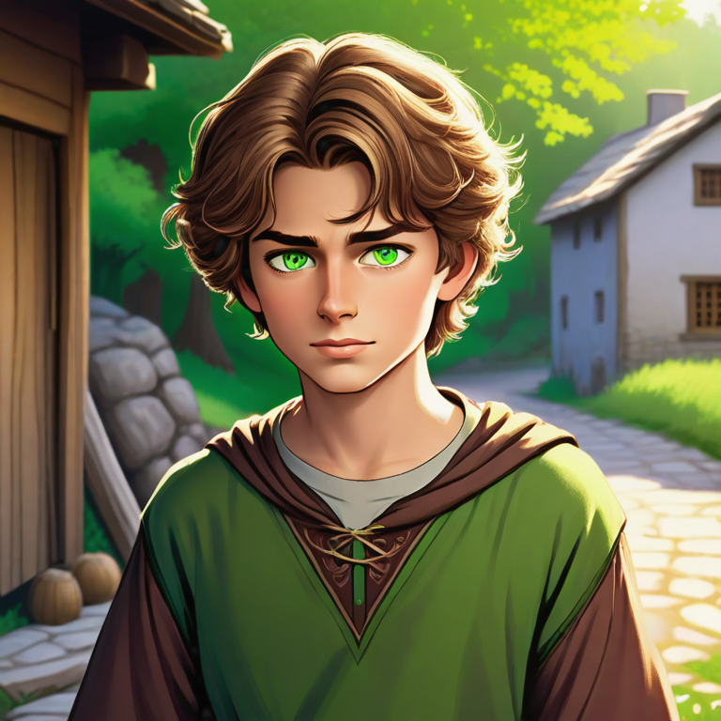

## Zarina

Role: 导师  
Affiliation: 古老的魔法师组织  
Background: Zarina是一位存活了数百年的女巫,也是古老魔法师组织最后的幸存者。她发现了Liam的潜力,并指导他掌握魔法。

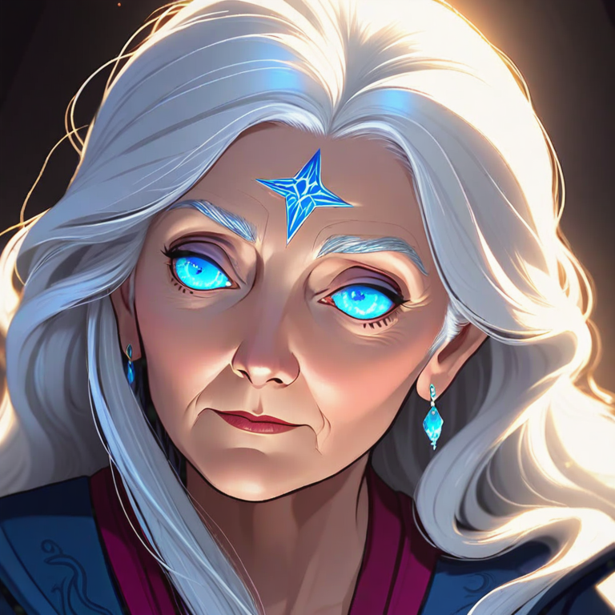

## Zythor

Role: 宿敌  
Affiliation: 外星入侵者  
Background: Zythor是一个残暴的外星入侵者统治者。他企图征服地球并掠夺其资源,为他的帝国获取利益。

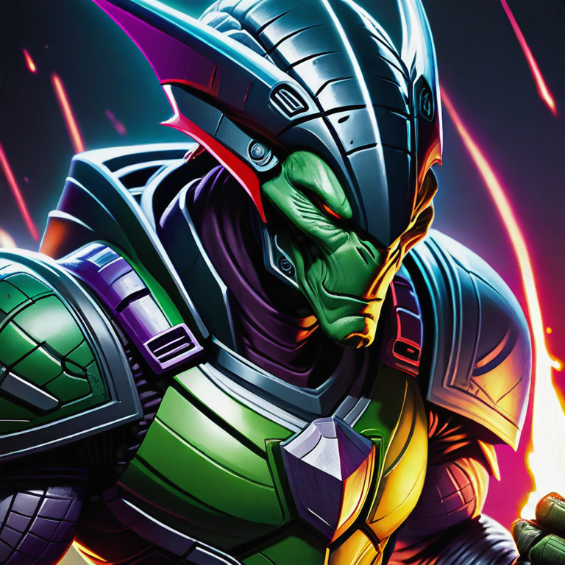

## Mira

Role: 童年好友  
Affiliation: 山村  
Background: Mira是Liam在村里最好的朋友。当他踏上魔法旅程时,她坚定地支持和忠诚地陪伴在他身边。

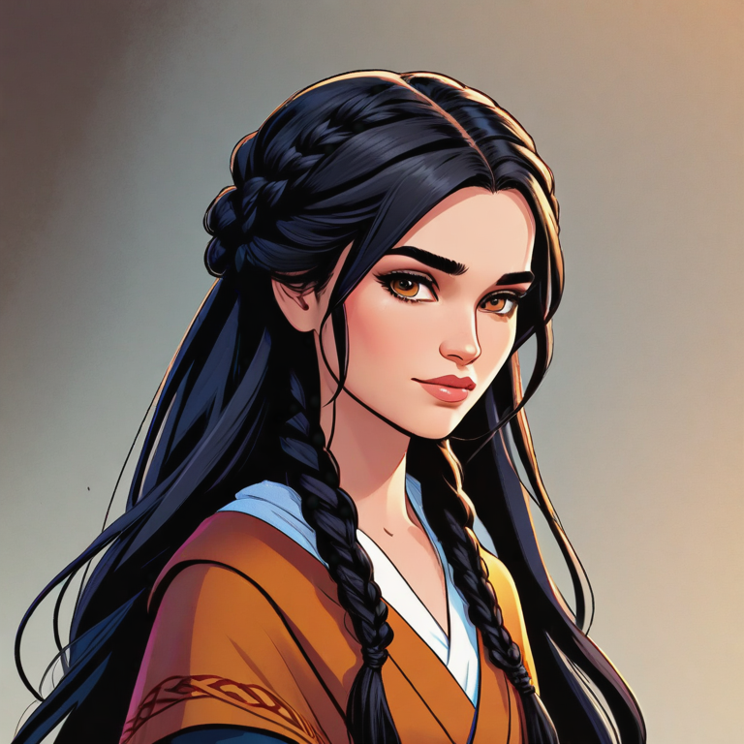

# 古卷的奥秘

在古老森林深处的一个古朴的小山村——常青村,住着一个名叫莱姆的年轻男孩。他好奇心重,向往冒险,常常独自一人沿着蜿蜒穿过高耸松树的小径漫步,探索树冠下隐藏的秘密。在这样一次探险中,他的火眼金睛发现了一块突出地面、布满苔藓的奇特石头,位于一片幽暗的林间空地。莱姆拨开灌木丛,呼吸为之一滞——因为在那里,深藏于泥土之中,是一本装帧精美的古卷,封面由裂开的皮革制成,缀有神秘莫测的符号,仿佛在跳动、散发出异世能量。

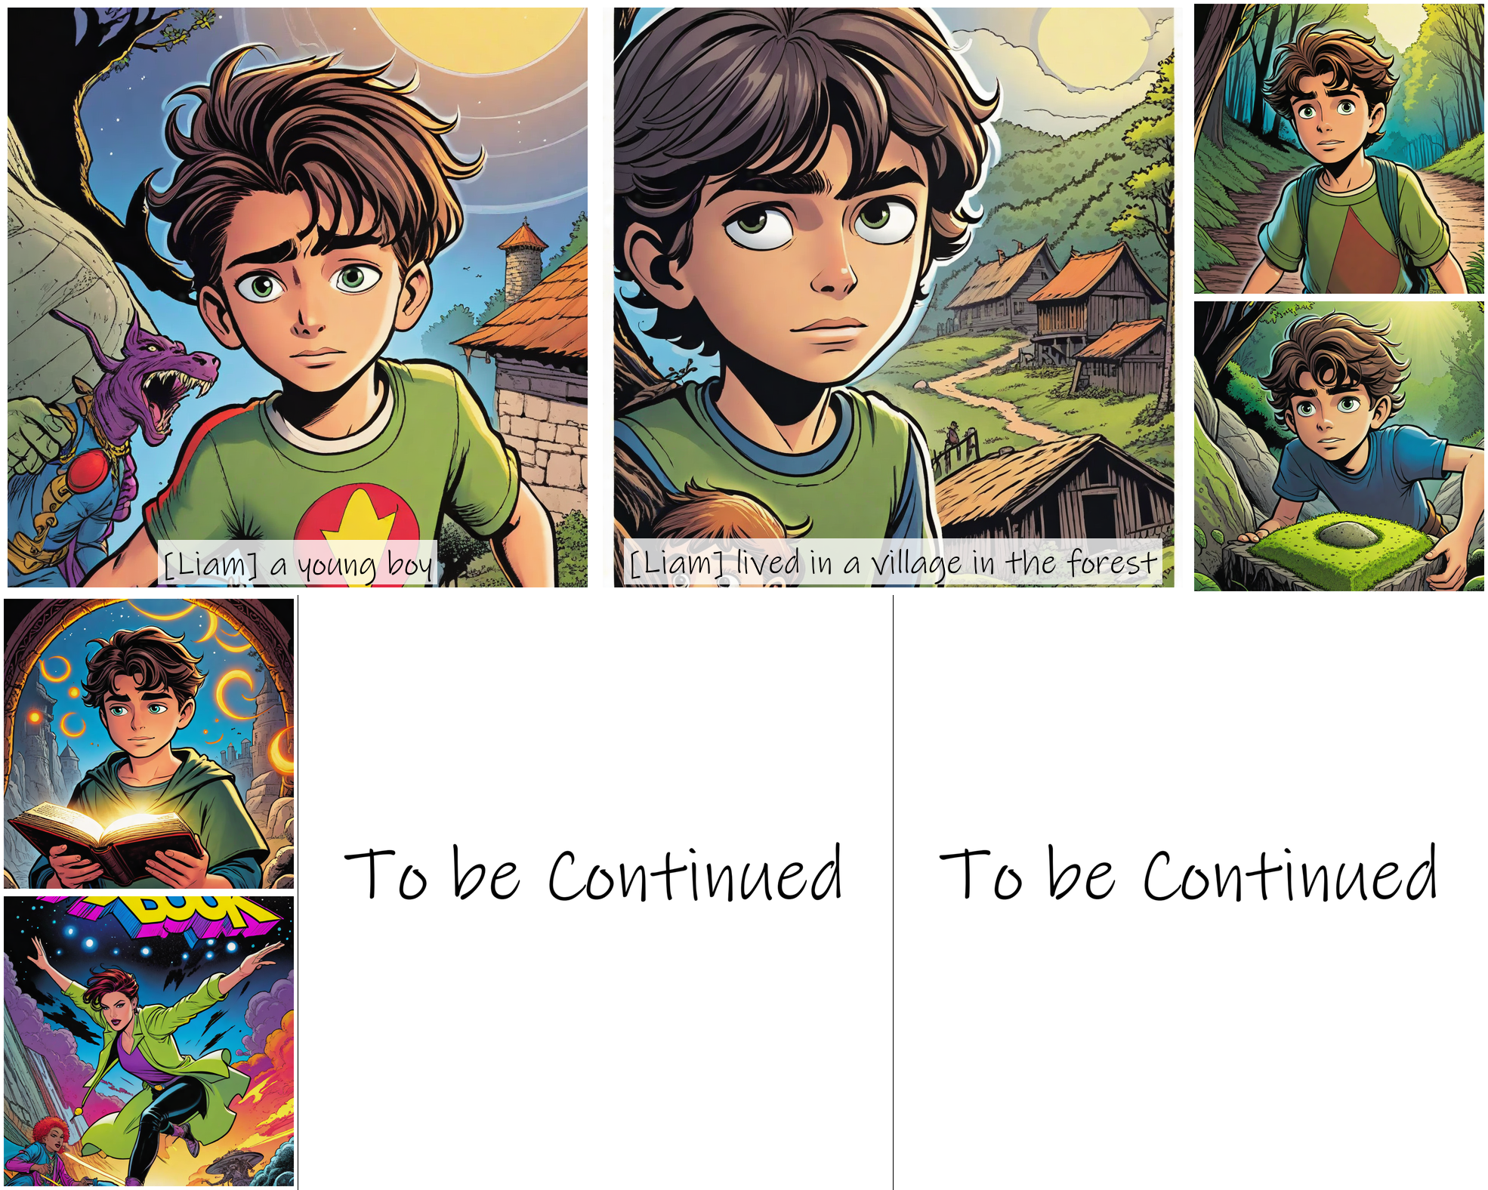

莱姆既兴奋又有些畏惧,小心翼翼地将这本沉睡已久的古卷从长眠之地取出,轻轻打开它风化的书页。他目瞪口呆地看着其中的精美插图和无法辨识的文字,似乎是一种早已失传的语言。虽然他无法理解那些文字,但一阵奇异的电流却窜过他的全身,仿佛古卷内蕴含的魔力正与他的灵魂产生共鸣。就在那一刻,莱姆内心深处感受到了一股躁动,一种预感——他的生活即将永远改变。从那天起,他将这本书秘密藏起,暗中钻研其中的奥秘,练习其中描绘的手势和神秘的咒语,他与生俱来的神秘艺术天赋随着每一天的过去而渐渐绽放,一种全新的人生意义和命运召唤在他心中渐渐成形,推动他继续探索前行。

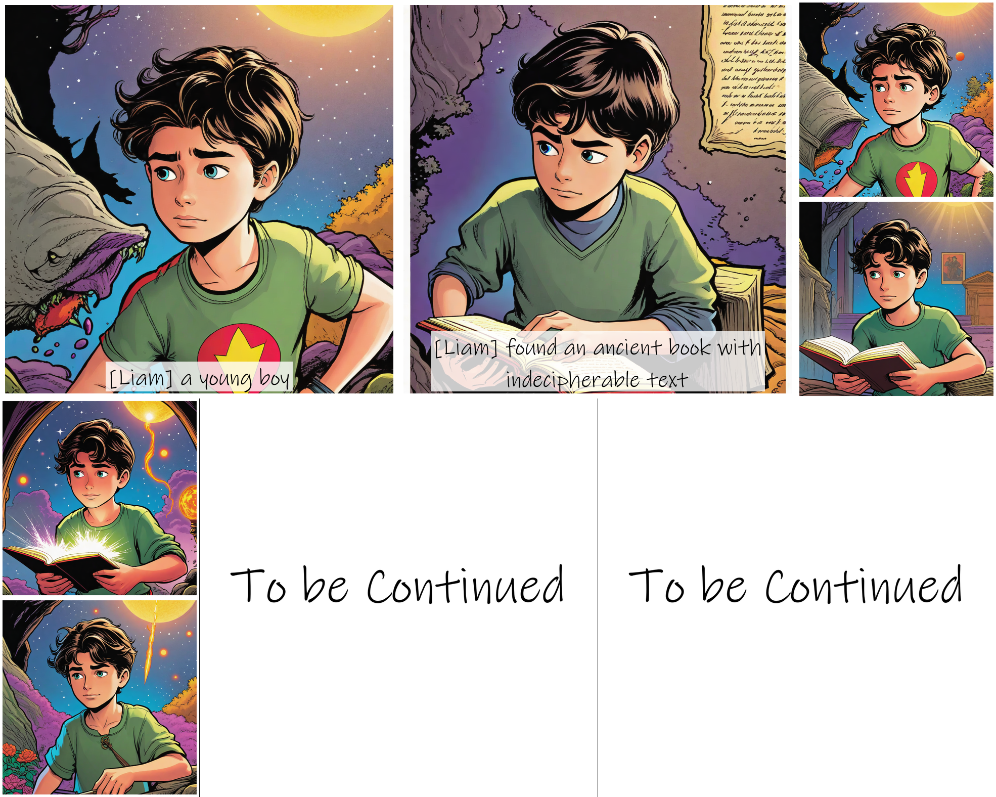

# 扎里娜的指引

在破旧塔楼的古老城墙内,扎里娜专心研究着典籍和卷轴,希望找到任何可以揭示她所感知动荡根源的线索。尽管她的眼睛因数个世纪的守望而疲惫,却仍然闪烁着坚定的决心。世界的命运很可能寄托在她的肩上,她知道自己必须迅速行动。

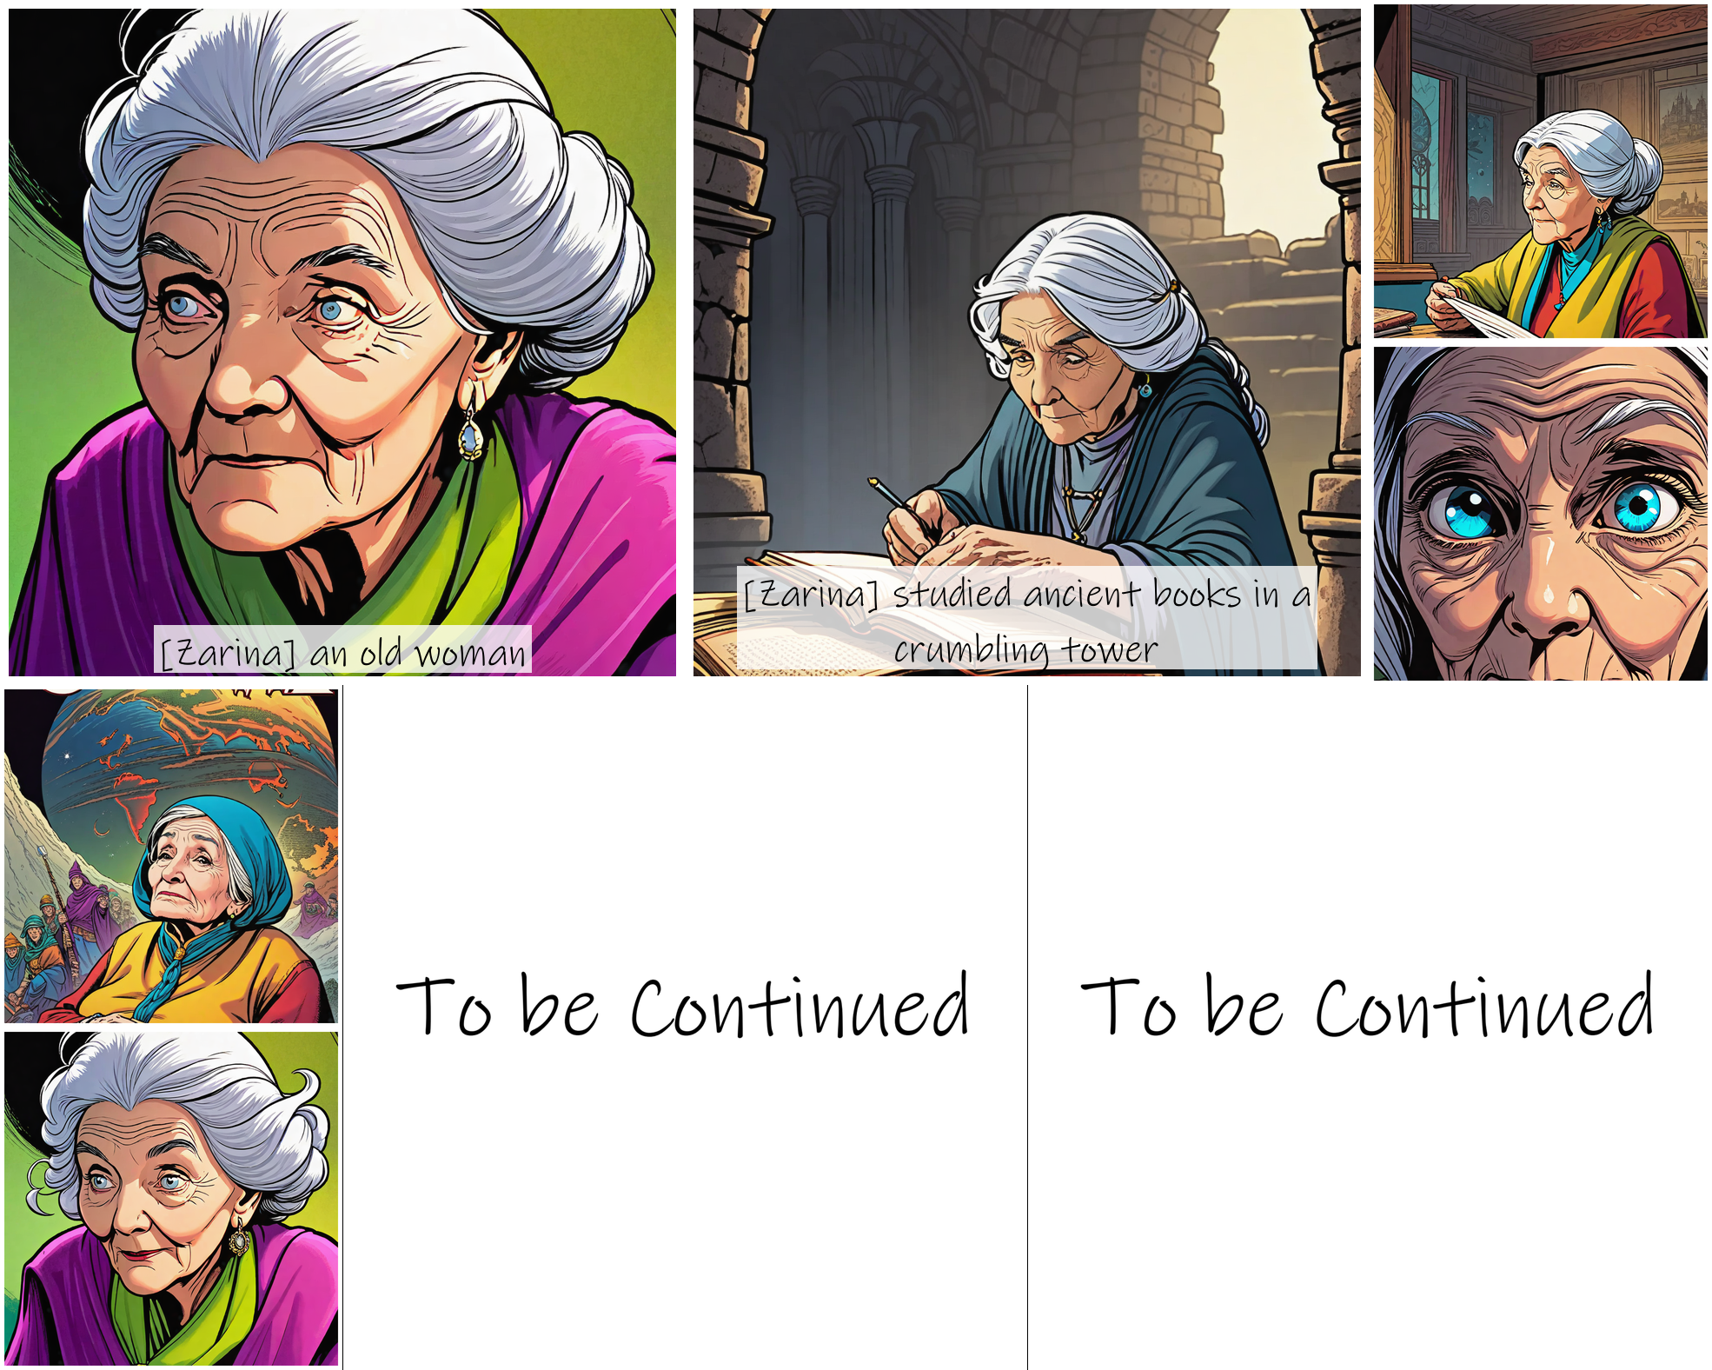

在夜色笼罩下,扎里娜来到了山村,她在林地上行走,却没有留下任何足迹。在那里,她找到了莱姆,一个年轻的男孩,他觉醒的力量扰动了这个世界。'你好,年轻人,'她用承载着岁月重量的声音说,'我是扎里娜,古老秩序的最后一员。你所发现的那本典籍蕴含着必须掌握的奥秘,因为一股黑暗的力量正在地平线上逼近。'

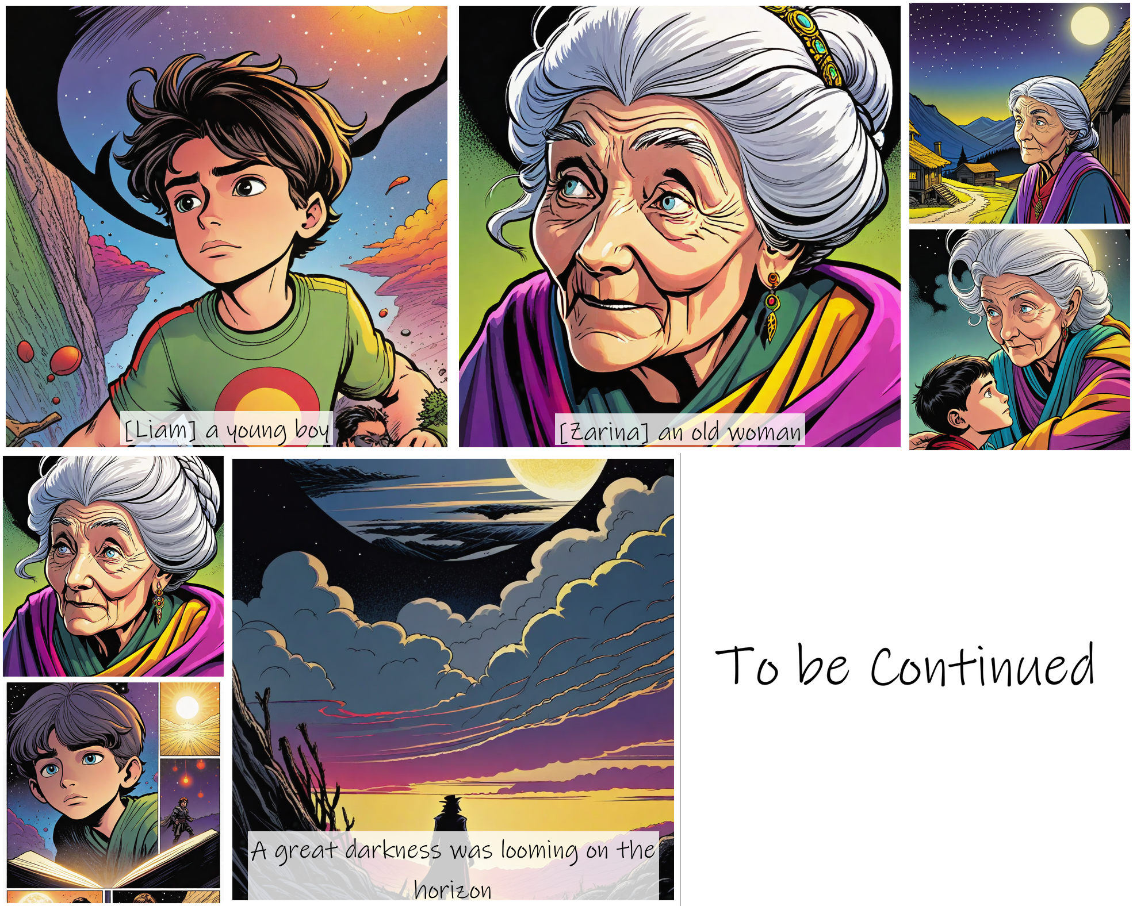

# 外星人入侵

在山村上空,一艘巨大的外星母舰从云层中降临,光滑的金属船身在阳光下熠熠生辉,天空变得昏暗无光。利亚姆和扎琳娜惊恐地看着小型战斗机从母舰中倾泻而出,向附近的城镇和军事基地倾泻能量炮火,大地在他们脚下颤抖,爆炸声此起彼伏。'赞托尔的军队到来了,'扎琳娜脸色凝重地说,眼睛眯成一线,'他们的科技远远超出了我们世界的水平。要拯救地球,我们必须立即行动。'

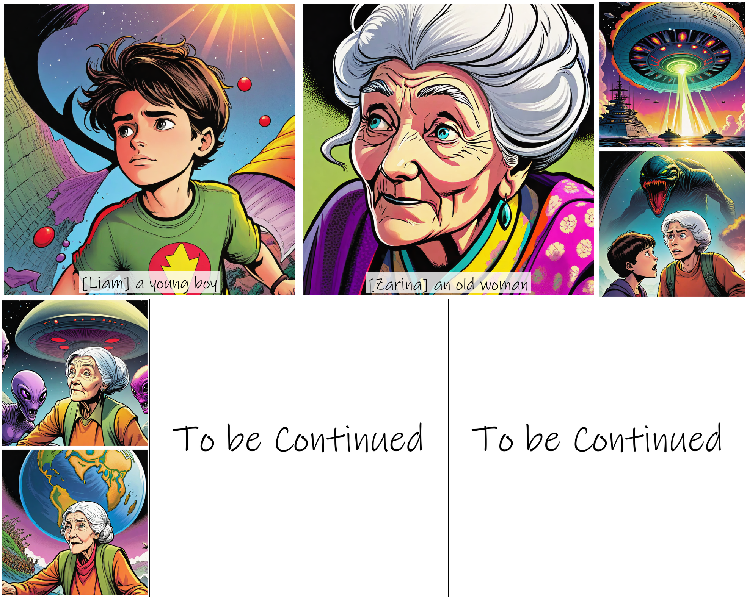

世界各国军队紧急出动,调集战机和坦克,拼命试图击退外星入侵者。但他们的导弹和子弹只是从外星人的护盾上滑落,而他们的城市在等离子炮和解体射线的攻击下土崩瓦解。米拉从村里惊恐地看着高大的战争机器踩过废墟,那些外星士兵就像长着触手一样正在拘捕幸存者。'我们不是他们的对手,'她痛心疾首地低语道。利亚姆双拳紧紧地攥着,眼睛里燃烧着坚定的决心。'那就靠我了,'他转向扎琳娜说,'我已经准备好了。'

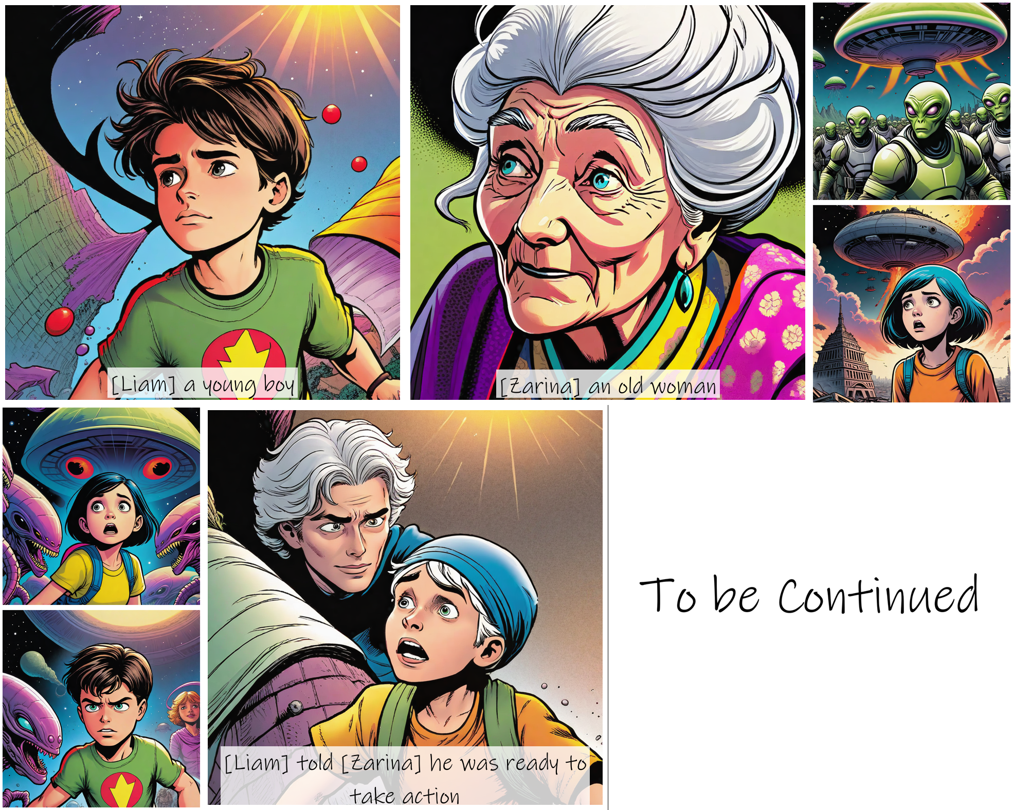

# 魔法少年的崛起

莱姆挺直身板,眼神里闪烁着坚定的决心,面对着庞大的异族霸主泽索尔。泽索尔冷笑着,他那蜥蜴般的面容扭曲着轻蔑之色。'一个区区孩童竟敢挑战赛克塔利帝国的威力?'泽索尔大声咆哮,他的声音震撼着脚下的大地。

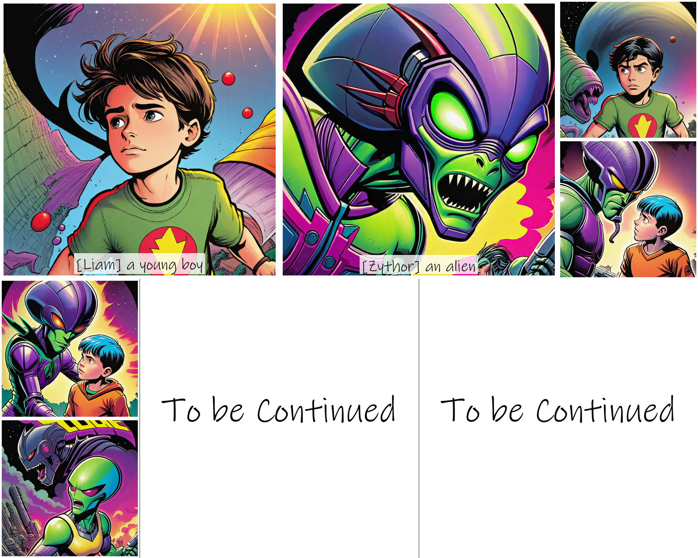

莱姆身边,米拉紧紧握着他的手,她坚贞不渝的忠诚给予了他力量。莱姆挥挥手,为他们召唤出一面闪耀的结界,挡住了泽索尔士兵射来的炽热能量炮击。'你们的科技无法抵挡我掌握的上古神秘魔法,'莱姆宣告道,他的声音响彻云霄。他在空中缓缓勾勒出精细绝伦的法阵,召唤出一股狂怒的魔力旋风,将泽索尔的军队卷入暴虐的神秘漩涡之中。

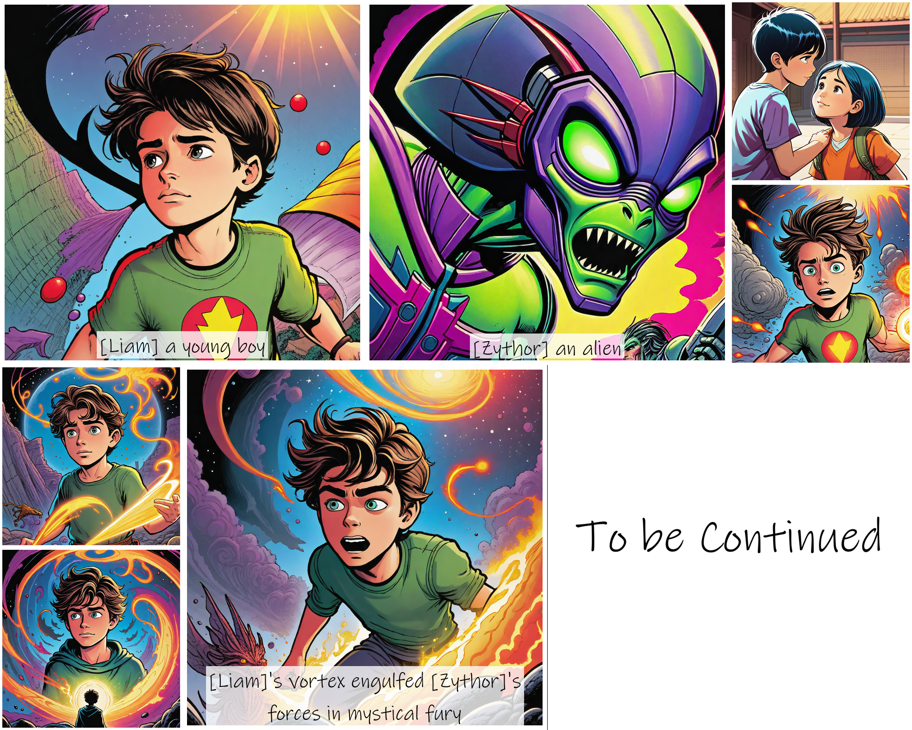

# 终极对决

当外星战舰倾泻出熊熊怒火,狂猛的能量光束劈开建筑物,将大地焚为焦土之时,天空燃烧成了猩红之色。利亚姆英勇挺立于混乱之中,双眼燃起战斗的熊熊烈火,古老魔法经文在他脑海中回荡。身旁,扎琳娜满眼忧虑,米拉则紧紧抓住他的手臂,惊恐万分。

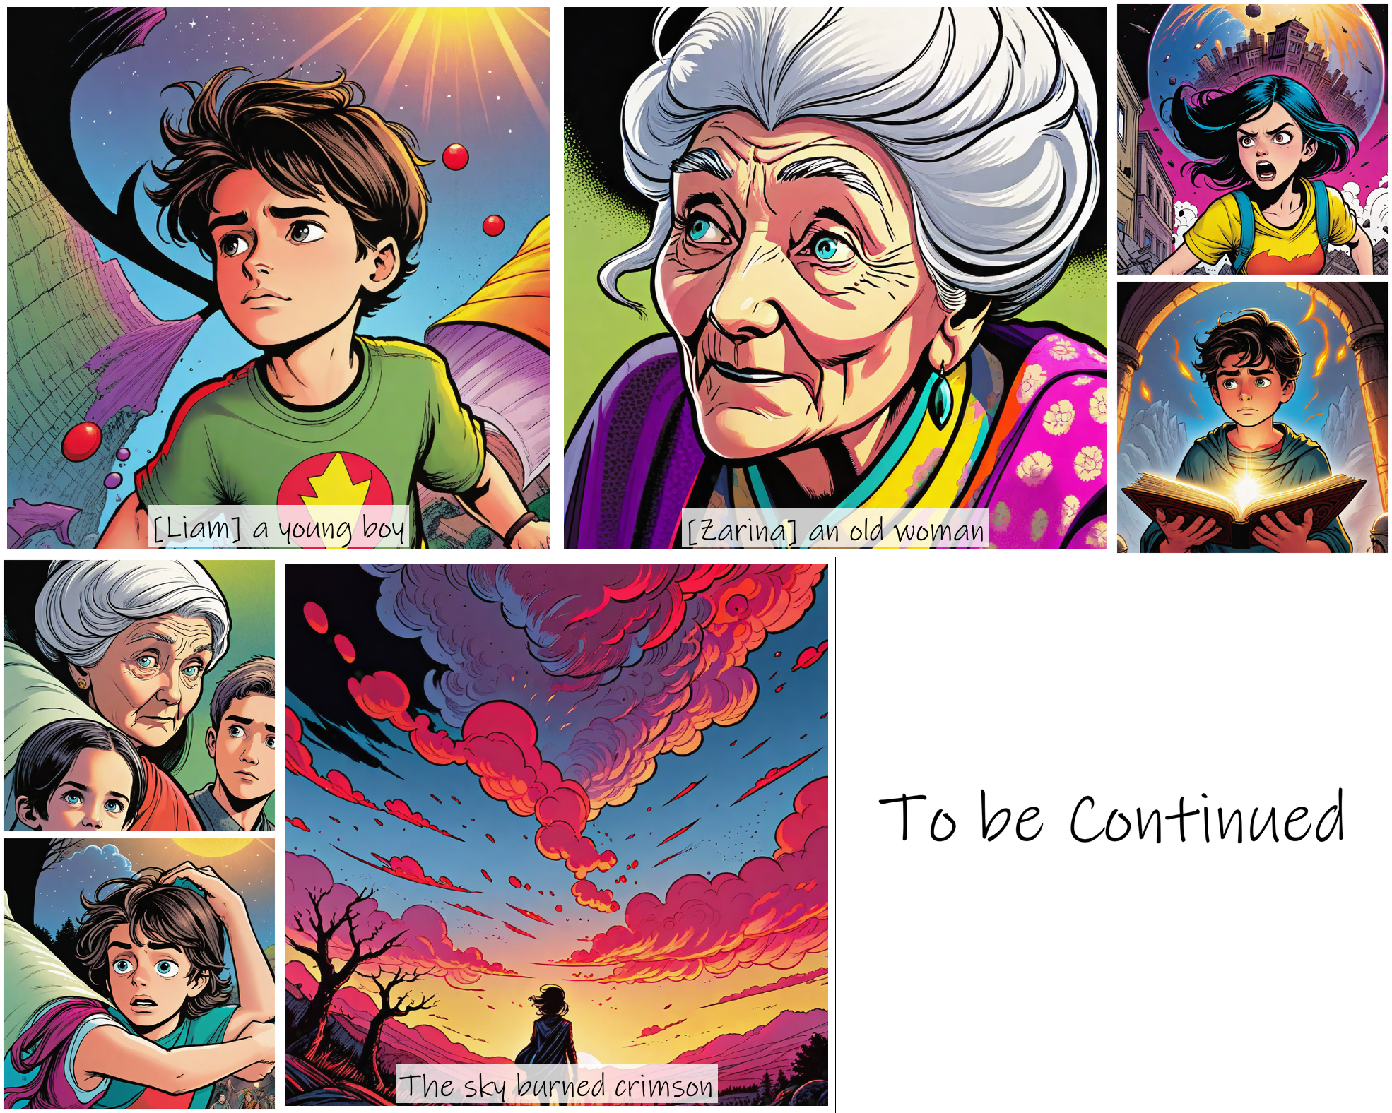

震耳欲聋的咆哮声自空中传来,赛托尔那庞大的身躯从母舰中现身,蜥蜴般的面容扭曲成一个嘲弄的神情。'这个小魔术师竟敢挑战我?'那外星统治者傲慢地咆哮着,'你们区区魔法,怎及赛托尔帝国的无上威力!'他挥动巨臂,倾泻出一阵能量炮火,如雨点般密集地向他们袭来。利亚姆迅速施展出一道闪耀的力场,抵挡住最初的攻击,眉头紧锁。'我绝不会让你伤害这个星球及其子民!'他呼喝着,反击出一阵阵噼啪作响的神秘魔法,击中了赛托尔的盔甲,痛苦的咆哮声自他喉间迸发而出。这场决定地球命运的终极对决,由此拉开序幕。胜利的关键,系于这位年轻魔术师的勇气、技艺,以及他与挚爱之人的心心相印。

